**FC Barcelona list**

Programa que serviría para introducir el número del dorsal que quieras saber quien porta, en principio quien lo porta a día de hoy y a futuro de quien lo tuvo a lo largo de la historia.

Por ejemplo, si buscas el dorsal 10 los resultados de tu búsqueda serán:

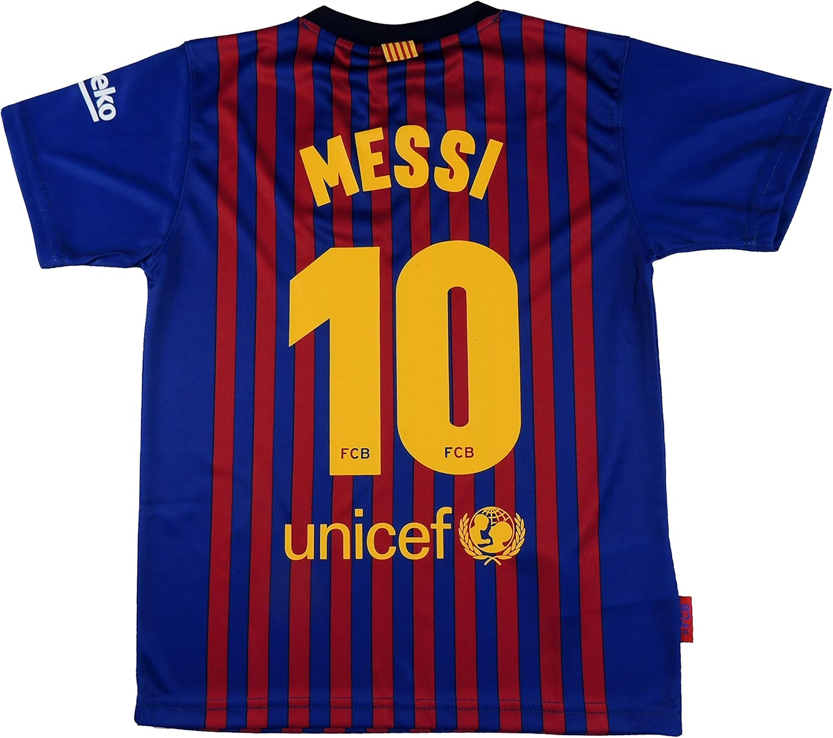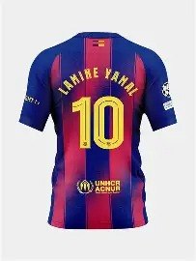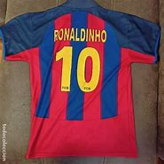

La web está dirigida a los fanáticos del fútbol, en especifico a los culés.